**double sided marking panel with all indicators/small**

De 351254 is een markeringspaneel met een dubbelzijdige opdruk. Het product bevat alle pijlen (links, rechts, rechtdoor, omlaag) en één blind pictogram voor eenzijdige markering. De gewenste opdruk plaats je in de plastic cover en is het dus altijd passend voor de route naar de nooduitgang.

Afbeelding met symbool, ontwerp

Door AI gegenereerde inhoud is mogelijk onjuist.

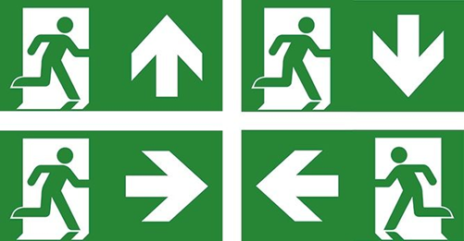

|  |  |
| --- | --- |
| Eigenschappen | |
| Materiaal | plastic |
| Gewicht | 330g |
| Lengte | 276mm |
| Breedte | 5mm |
| Hoogte | 137mm |